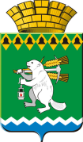

ОБЩЕСТВЕННАЯ ПАЛАТА
Артемовского городского округа
623780, Свердловская область, город Артемовский, площадь Советов,3

Проект повестки заседания
Общественной палаты Артемовского городского округа

26.04.2018

- Торжественное вручение удостоверений членам Общественной палаты.
Глава Артемовского городского округа А.В. Самочёрнов
Председатель Думы Артемовского городского округа К.М. Трофимов

2. Формирование плана работы Общественной палаты на 2018 год.
Докладчик: Председатель Общественной палаты Р.А.Калугина.

Председатель
Общественной палаты Р.А.Калугина

